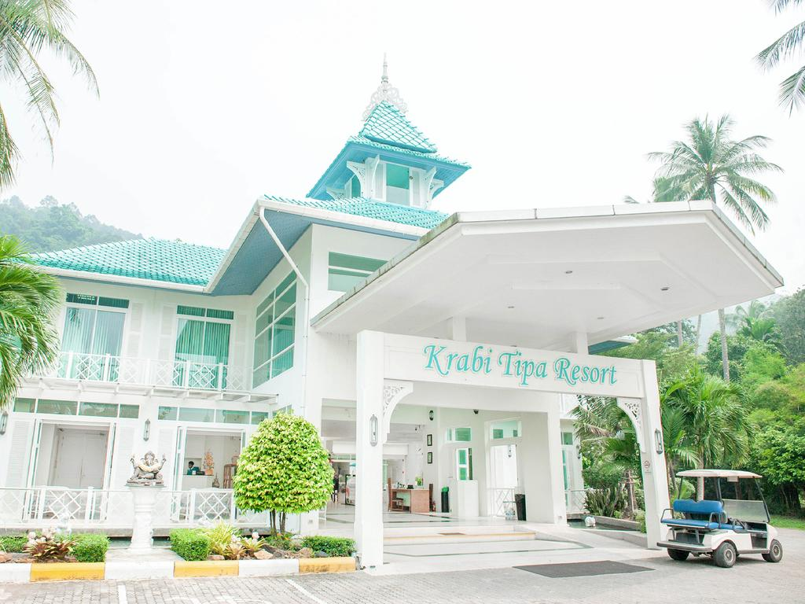
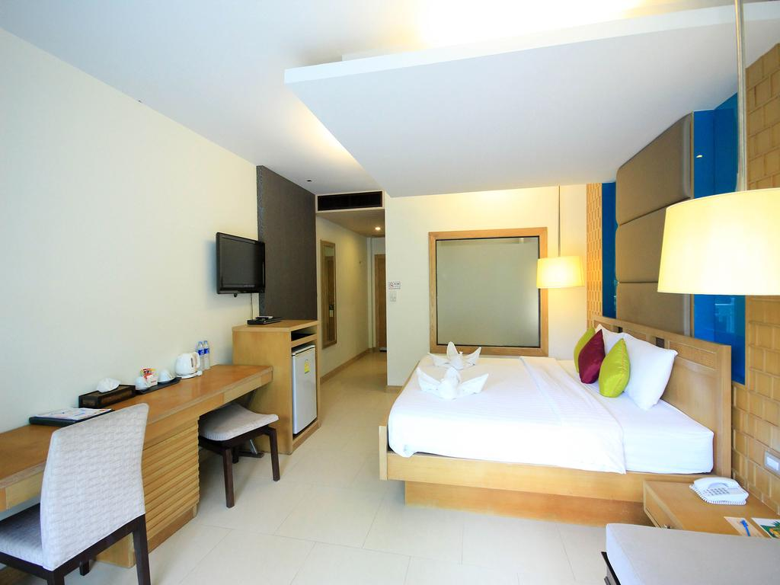
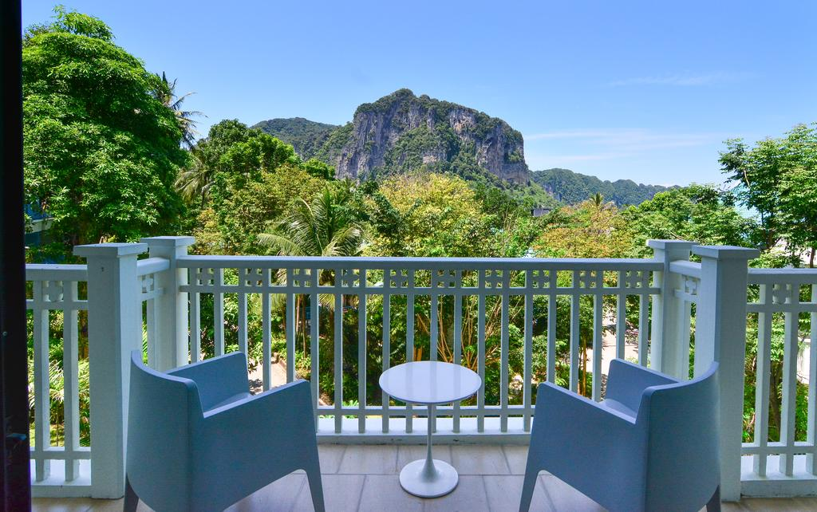

KRABI TIPA 3* - AO NANG

TRANSPORT AVION - PLECARI DIN BUCURESTI

Localizare: Krabi Tipa Resort ofera un refugiu pe plaja, fiind situat in mijlocul vegetatiei luxuriante, la numai cativa pasi de plaja Ao Nang si de atractiile din centrul orasului.

Facilitati hotel: Hotelul dispune de receptie, internet Wi-Fi gratuit, piscina exterioara pentru adulti si copii, centru de SPA, sala de fitness, bar, bar la piscina, restaurante, miniclub, camera de bagaje, rent a car, parcare.

Facilitati camere: Camerele sunt decorate cu mobilier din lemn si au balcoane mari unde va puteti relaxa si admira peisajul. Fiecare camera ofera aer conditionat, baie , TV, cabina de dus, uscator de par, minibar, telefon.

Site oficial: http://www.krabi-tiparesort.com/

Orar de zbor:

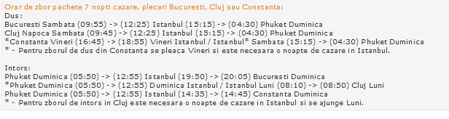
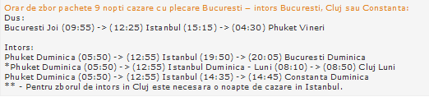
9 nopti: conditia sa plece din Bucuresti

